**项目负责人登录研究生信息管理系统https://cas.cueb.edu.cn/sso/login?appId=ETYJS**



**科研——科研项目信息登记——选择项目点击编辑按钮进行完善（如没有项目信息，新增一条）**

**基本信息：**

项目级别：校级；项目分类：科级创新项目；项目子类：专业项目/学术项目

课题名称：根据申报课题时的名称填写

项目来源单位：研究生院；成果形式：如有请照实选择

所属一级学科：根据专业选择（可不填）；项目负责人：本人；负责人类型：本校学生

立项日期&开始日期：2018（2019）年1月1日；计划完成日期&结项日期：2019年12月20日以前

研究类别：应用研究；项目状态：完成；导师是排名第一：否；与学位论文相关：否

承担任务：照实填写（可不填）；提交状态：已完成

点击“保存”

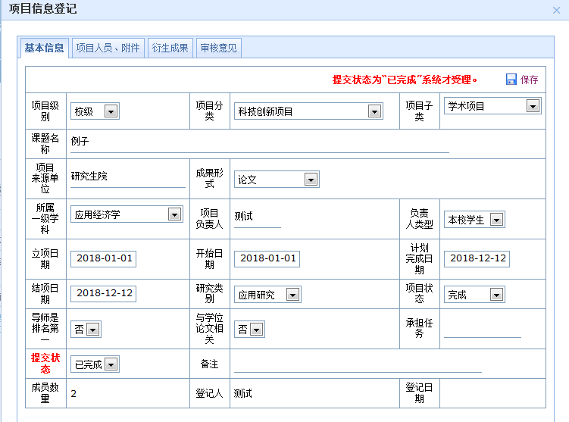

**项目人员、附件**：

选择项目成员添加（点击“+”进行选择参与同学，即可添加）

添加项目附件（参照下图）（需打包上传项目申报书、结题报告表、结题报告书，并备注上传具体内容）

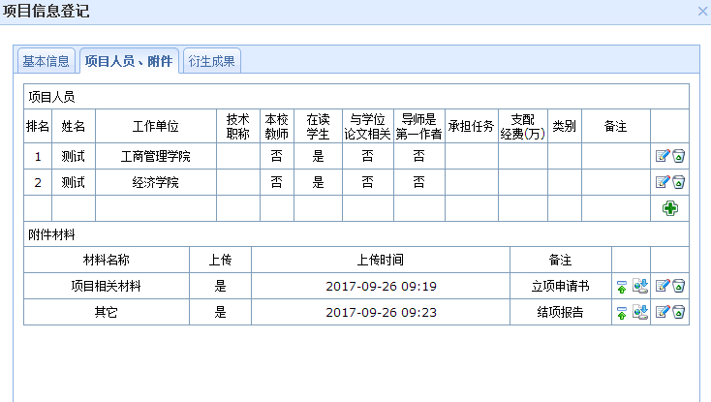

**衍生成果：**

选择论文成果添加（点击“+”选择已录入系统论文，即可添加）

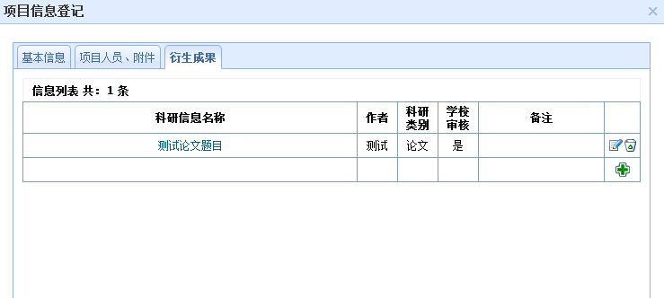

**回到基本信息，检查信息填写完全，点击右上角保存。**